粉红色表示很重要
泥巴色表示当天总结
红色表示每一小点
1.14
卷积神经网络中的局部连接和权值共享：
（1）局部连接：
卷积层最主要的两个特征就是局部连接和权值共享，有些地方又叫做稀疏连接和参数共享，总之都是一个意思。所谓局部连接，就是卷积层的节点仅仅和其前一层的部分节点相连接，只用来学习局部特征。局部感知结构的构思理念来源于动物视觉的皮层结构，其指的是动物视觉的神经元在感知外界物体的过程中起作用的只有一部分神经元。在计算机视觉中，图像中的某一块区域中，像素之间的相关性与像素之间的距离同样相关，距离较近的像素间相关性强，距离较远则相关性就比较弱，由此可见局部相关性理论也适用于计算机视觉的图像处理领域。因此，局部感知采用部分神经元接受图像信息，再通过综合全部的图像信息达到增强图像信息的目的。从下图中我们可以看到，第n+1层的每个节点只与第n层的3个节点相连接，而非与前一层全部5个神经元节点相连，这样原本需要5*3=15个权值参数，现在只需要3*3=9个权值参数，减少了40%的参数量，同样，第n+2层与第n+1层之间也用同样的连接方式。这种局部连接的方式大幅减少了参数数量，加快了学习速率，同时也在一定程度上减少了过拟合的可能
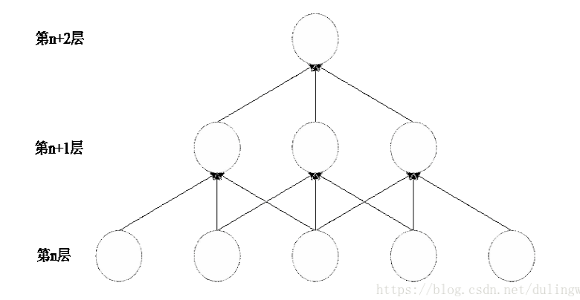

（2）权值共享：
卷积层的另一大特征是权值共享，比如一个3*3的卷积核，共9个参数，它会和输入图片的不同区域作卷积，来检测相同的特征。而只有不同的卷积核才会对应不同的权值参数，来检测不同的特征。如下图所示，通过权值共享的方法，这里一共只有3组不同的权值，如果只用了局部连接的方法，共需要3*4=12个权值参数，而加上了权值共享的方法后，现在仅仅需要3个权值，更进一步地减少参数数量。
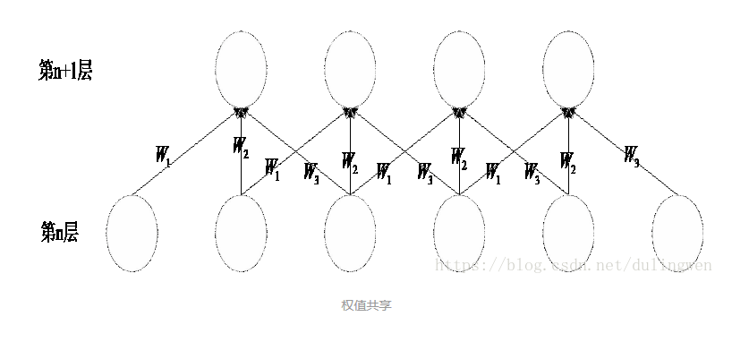
- 鲁棒性：
鲁棒是Robust的音译，也就是健壮和强壮的意思。它是在异常和危险情况下系统生存的关键。比如说，计算机软件在输入错误、磁盘故障、网络过载或有意攻击情况下，能否不死机、不崩溃，就是该软件的鲁棒性。所谓“鲁棒性”，是指控制系统在一定（结构，大小）的参数摄动下，维持其它某些性能的特性。根据对性能的不同定义，可分为稳定鲁棒性和性能鲁棒性。以闭环系统的鲁棒性作为目标设计得到的固定控制器称为鲁棒控制器。
- 全连接层：
全连接层的每一个结点都与上一层的所有结点相连，用来把前边提取到的特征综合起来。由于其全相连的特性，一般全连接层的参数也是最多的。例如在VGG16中，第一个全连接层FC1有4096个节点，上一层POOL2是7*7*512 = 25088个节点，则该传输需要4096*25088个权值，需要耗很大的内存。
（5）卷积神经网络的结构图和流程
卷积神经网络一般是由输入层、交替连接的卷积层和亚采样层以及全连接层和输出层组成，每层由多个二维平面（特征图）组成，每个二维平面代表一种不同的特征，每个特征图有多个独立的神经元，每个特征图中的神经元之间共享权值。图 2-1 展示了一个卷积神经网络基本结构示意图。输入图像通过三个可训练的卷积核在图像上进行卷积操作之后，在 C1 层得到三个二维的特征图，然后在每个特征图上的小区域内（2*2 或3*3）进行亚采样操作，在 S2 层得到三个尺寸缩减的特征映射图，再通过卷积操作得到C3 层的特征图，对 C3 层的特征图进行亚采样操作得到 S4 层的特征图，在 FC（全连接层）将 S4 层的特征图连接成一个特征向量并输入到传统的神经网络，得到分类输出。
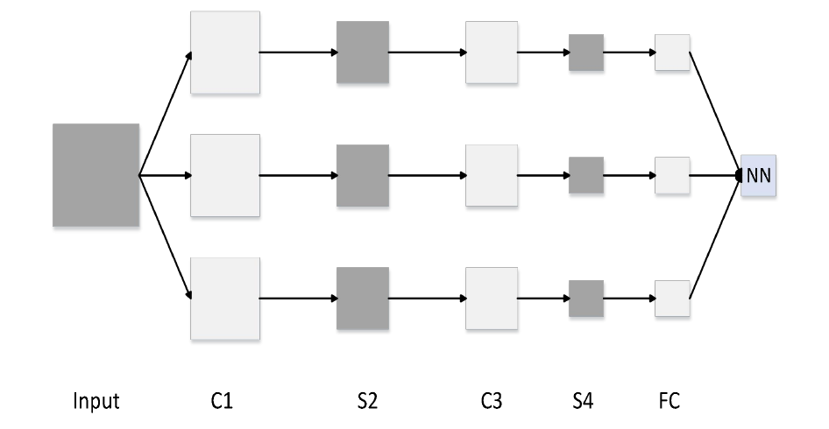
卷积神经网络结构图
- 上采样：
图像放大几乎都是采用内插值方法，即在原有图像像素的基础上在像素点之间采用合适的插值算法插入新的元素。
- 下采样：
对于一幅图像I尺寸为M*N，对其进行s倍下采样，即得到(M/s)*(N/s)尺寸的得分辨率图像，当然s应该是M和N的公约数才行，如果考虑的是矩阵形式的图像，就是把原始图像s*s窗口内的图像变成一个像素，这个像素点的值就是窗口内所有像素的均值。
- 亚采样层：
亚采样层是对上一层的特征图进行下采样处理，处理方式是在每一个特征图内部的相邻小区域块内进行聚合统计。假设 pooling 区域的大小为n n 。常见的下采样方式有三种：average pooling、max pooling 以及 stochastic pooling。其中，average pooling 是取小区域内像素的平均值；max pooling 是取小区域内的像素的最大值；stochastic pooling是对特征图相邻小区域内的元素值按概率大小进行随机选择。亚采样操作并不改变输入特征图的个数，目的是对输入的特征图进行降维处理，防止最终得到的图像特征维数过高，同时亚采样操作还可增强特征的鲁棒性。
- 预处理：（就是把图像变小或者变大，归一，0~255每个数字除以255）
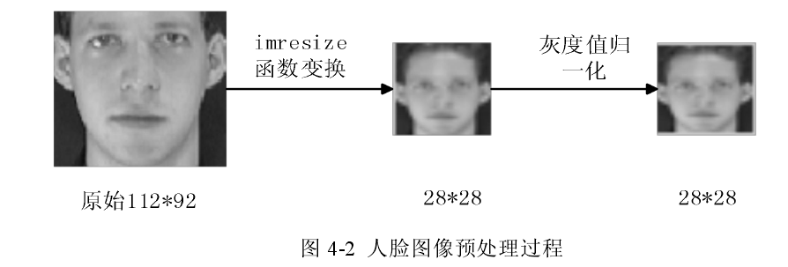
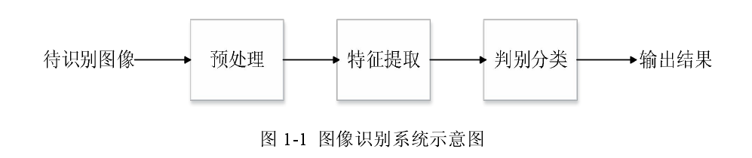
图像的预处理：数据预处理是图像识别过程中的第一个比较重要的环节。预处理的目的是为了加强图像中的有用信息[5]，去除噪声，改善图像质量，便于对图像进行分析和处理。常用的预处理方法有：直方图均衡法[6]、中值滤波[7]、图像归一化[8]、高斯平滑滤波[9]等。
（9）特征提取：
特征提取是为了得到原始图像的另一种表达方式，常用的图像特征一般包括纹理特征、颜色特征、形状特征和空间关系特征。特征提取的好坏直接决定着图像识别系统分类正确率的高低。目前图像特征提取方法主要有以下几类：颜色特征提取方法[10]、纹理特征提取方法[11-12]、形状特征提取方法[13]、空间关系特征提取方法[14]。
- 判别分类：
判别分类环节是图像识别系统的最后一个环节，主要是根据特征提取阶段提取到的图像特征对图像进行识别。目前常用的图像识别算法大致可分为以下几类：
（1）基于数学决策理论的判别法
（2）隐马尔可夫模型[16]。
（3）基于核函数的支持向量机[17]方法
（4）模板匹配法[18]。
（5）集成学习方法。
（6）人工神经网络[20]
上述传统的图像识别方法大都需要人工干预完成特征提取的过程，然后将提取到的特征送入分类器进行训练才可达到识别的目的，识别效果的好坏极大依赖于特征提取的好坏，而人工设计特征又往往比较困难。为了解决这一问题，本文将深度学习的思想引入到人脸识别领域并应用在 ORL 人脸识别任务。

（11）人脸图像卷积特征
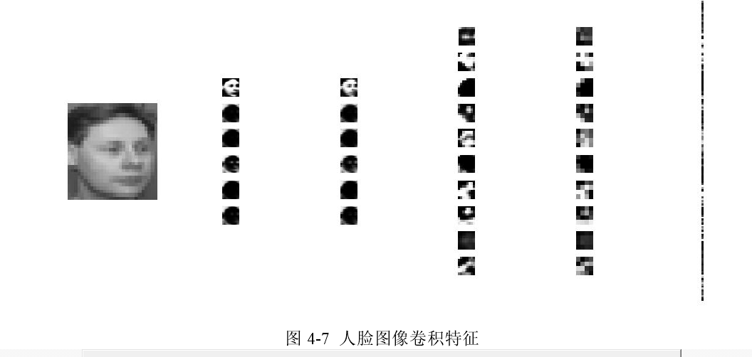
图像分别是输入层的原始图像，然后通过卷积得到第二层的六个大小一样的特征整，再经过池化得到第三层的更小的六个特征，第四和第五与第二和第三一样，通过卷积和池化，最后第六，是全连接层，全连接层把所有的提取到的特征放到一个一维特征向量里面，该特征向量即为提取到的特征向量。
- 今天总结
今天看了一篇论文，这篇论文主要讲解了卷积神经网络在图像处理方面的应用，讲解了卷积神经网络和卷积神经网络的误差。加深了我对卷积神经网络的理解，卷积神经网络进行图像识别的步骤是：预处理，输入层，卷积层，池化层（采样层），全连接层。数据的预处理就是把图片变成好用的，好操作的，全连接层就是把所有提取到的特征放在一个一维的特征向量里面，这些特征就是我们提取到的特征。
明天开始写图形图像处理的课程论文，主要从今天看的论文方面开展。

1.15
- 今天上午报名教师资格证（我和李彬的）
- 人工智能的格式改写完成，题目还要再想想。

1.17
（1）今天完成了图像处理的论文，然后把人工智能的格式也改了一下。
（2）残差网络
本来深度学习中，按理说卷积神经网络的层数越多能提取的特征越多，但是，相反，层数越多，特征提取得多了，会干扰计算机对图片进行识别，这就是过拟合，或者说梯度消失。
（3）明天开始写计算机网络的小论文。
1.18
（1）特征工程
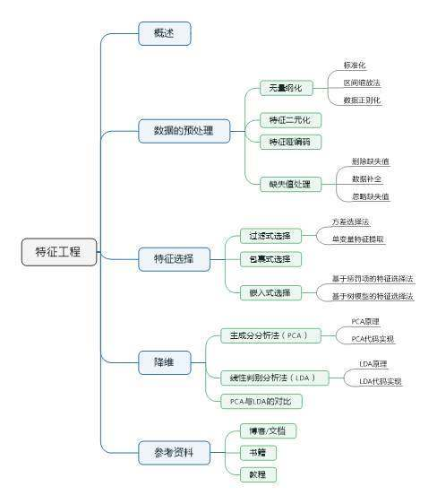
https://baijiahao.baidu.com/s?id=1570514078853424&wfr=spider&for=pc
（特征工程网址）
有这么一句话在流传说特征工程：数据和特征决定了机器学习的上限，而模型和算法只是逼近这个上限而已。那特征工程到底是什么呢？顾名思义，其本质是一项工程活动，目的是最大限度地从原始数据中提取特征以供算法和模型使用。特征处理是特征工程最重要的一部分。

（2）深度学习
深度学习就是机器学习的改进，机器学习只有模型学习，深度学习不但包括模型学习，还包括特征学习，特征抽象，
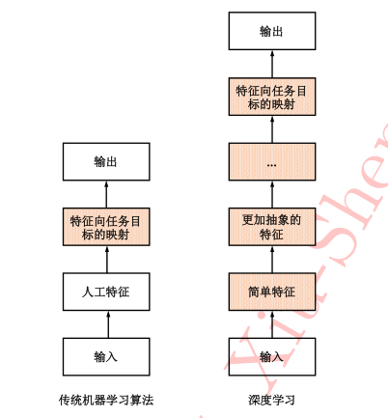
图：传统机器学习算法与深度学习概念性对比。图中阴影标注的模块表示该模块可由算法直接从数据中自学习所得

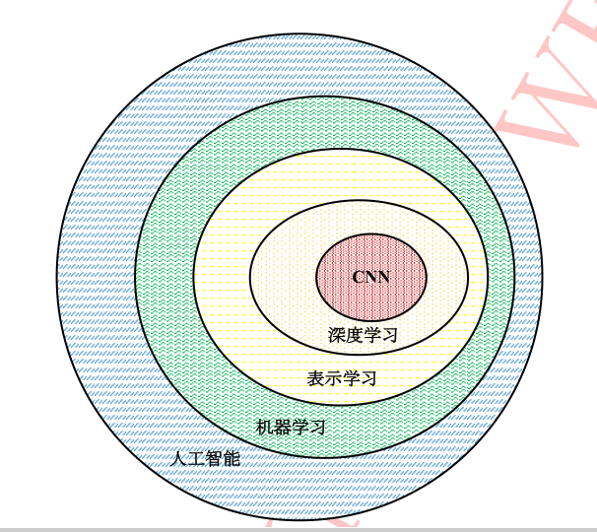
图 ：人工智能、机器学习、表示学习、深度学习和卷积神经网络（CNN）之间
的关系。
（3）过拟合
就是训练模型在训练样本中太好了，导致在测试数据集中表现不佳。比如：当我建立好一个模型之后，这个模型是一个识别狗狗的模型，我需要对这个模型进行训练，刚好我的训练样本中所有的训练样本全是中华田园犬，经过多次的迭代训练后，模型训练好了，并且在训练集中表现很好，基本上所有的中华田园犬的特征都被包含进去了。BUT，假如我的测试样本是一只金毛呢？这就是参数过少导致的过拟合！当然还有其它原因可以导致过拟合，我不写了今天。
类似地，神经网络的大小就是它的学习能力。一不小心，它也会在不理解概念的情况下记住训练数据中的例子。虽然神经网络在训练数据上表现得格外的好，但是他们没有学习到真正的概念。在面对新的、未见过的测试数据时，它的表现就没有那么好了。这就是所谓的过度拟合。

（4）欠拟合
还是刚刚的模型，由于对中华田园犬的特征提取得比较少，导致对中华田园犬都识别不了。
(5) CNN（6-11是卷积神经网络的五大模型）
卷积神经网络（CNN）
就是比传统的机器学习更有优势，不用做特征模型，而是直接输入图片，让计算机自己学习，自己提取特征。
（6）LeNet（1986年）
这个是早期的时候被用来在美国邮政系统当中对手写数字的识别。
(7)LeNet-5（）
LeNet-5出自论文Gradient-Based Learning Applied to Document Recognition，是一种用于手写体字符识别的非常高效的卷积神经网络。
https://cuijiahua.com/blog/2018/01/dl_3.html
（8）Alex-Net（2012年）
（9）GoogleNet（2014年）
（10）VGG（2014年）
（11）Deep Residual Learning（2015年）
（12）前馈运算
卷积神经网络通过卷积操作、汇合操作和非线性激活函数映射等一系列操作的层层堆叠，将高层语义信息逐层由原始数据输入层中抽取出来，逐层抽象，这一过程便是“前馈运算”。
（13）凸优化
希望找到合适的x，使得f0(x)最小。
（14）梯度下降
大多数机器学习或者深度学习算法都涉及某种形式的优化。优化指的是改变x以最小化或最大化某个函数f（x）的任务。 我们通常以最小化 f（x）指代大多数最优化问题.最大化可经由最小化算法 -f（x）最小化来实现。我们把要最小化或最大化的函数称为目标函数或准则。 当我们对其进行最小化时，我们也把它称为代价函数、损失函数或误差函数。
https://www.zhihu.com/question/264189719(随机梯度下降算法)
了解之后，总的来说，随机梯度下降一般来说效率高，收敛到的路线曲折，但一般得到的解是我们能够接受的，在深度学习中，用的比较多的是mini-batch梯度下降(批处理的随机梯度下降算法)。
（15）批处理过程”（mini-batch）
批处理的随机梯度下降法在训练模型阶段随机选取 n 个样本作为一批
（batch）样本，先通过前馈运算得到预测并计算其误差，后通过梯度下降法更新参数，梯度从后往前逐层反馈，直至更新到网络的第一层参数，这样的一个参数更新过程称为一个“批处理过程”（mini-batch）。
看到27页了

我之所以还不能理解深度学习相比于机器学习的优点，是因为我没有做相关机器学习的实验和深度学习的实验，所谓没有对比就没有发言权。今天下午开了一个会，这个会主要是讲我们该做什么，这接下来的一个星期我们的学习内容，我主要负责的就是我们看视频，我们那个视频一共有五个板块，每个板块时间不同，我们能在这七天完成板块一和板块二就不错了。先收工，老大催了。

1.19
今天上午学习的内容（电子档）：
（1）深度学习：主要应用于语音识别，图像处理，机器翻译等等；深度学习里面的CNN主要用于图片识别和分类；RNN主要用于语音，音频（表示为一维时间序列）或者是语言，单词，字母这些；复杂的一些系统比如：无人驾驶汽车就会把这些神经网络综合起来用。
（2）结构化数据：就是数据的数据库，比如，年龄啊，房间数目，工资收入啊这些特征向量
（3）非结构化数据：比如音频啊，图像啊，文本啊，这些特征可能是像素值，也可能是单个单词。非结构话数据很难让计算机理解，但是最后聪明的人类还是用深度学习和卷积神经网络让计算机理解了这些非结构化数据。
（4）输入：图片作为在神经网络中的输入，其实是把图片的R,G,B三个颜色的像素值作为输入的。图片在计算机中是用R,G,B三个独立矩阵，如果输入的图片大小为64*64，那么会有64*64*3个像素值输入。然后把这些像素值放入一个特征向量中，再把这个特征向量作为真正的输入。然后通过一个学习算法给出一个预测值。这里的算法就是Logistic回归，要用这个算法就要用到sigmoid函数。待会记录sigmoid函数的用处。
（5）基本用到的符号：
（x,y）:单独的样本
x :nx维的特征向量
y :0或者1
m个训练的样本数=m train
(x(1),y(1)):第一个样本的输入和第一个样本的输出
m个测试集的样本数=m test
X（大写的）表示所有的样本输入
Y（大写的）表示所有的样本对应的输出
（6）logistic回归：
这是一个学习算法，用在监督学习中。因为输出的Y要么是0，要么是1，所以这是一个二分类问题。因为我输入了一个特征向量x所以我想要有一个算法能给出一个预测值y^（对y的预测，是一个概率）。
因为ilogistic回归的参数是w,b，w又和特征向量一样是一个nx的一维特征向量。到了这个时候，我们已知x,w,b，那么我们该如何求解y^呢？我用手机截图如下：
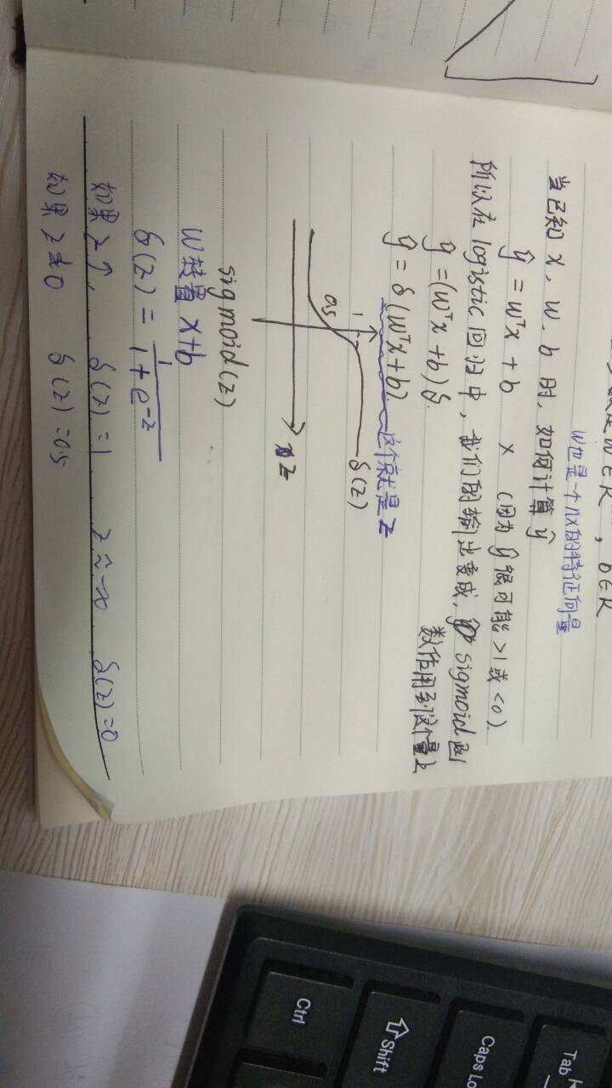

所以要实现logistic回归时就转化成了学习参数w和b。
为了训练logistic回归模型中的参数w,b，需要定义一个成本函数
Y^表示的是输出的预测概率
为了让模型通过学习来调整参数，我们需要给一个m个训练样本的训练集
每一个训练样本中一个输入对应一个输出
（7）损失函数（误差函数）：他们可以用来衡量算法的运行情况。具体说就是用来衡量y^和y的实际值有多近。
损失函数可以分为两种：①对于单个的样本而言：L(y^,y)
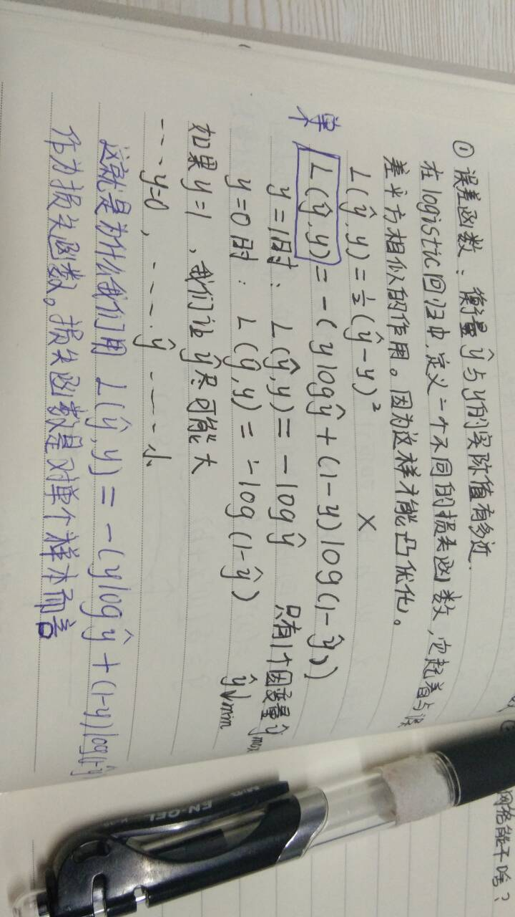
②对于全体训练样本而言;J(w,b)
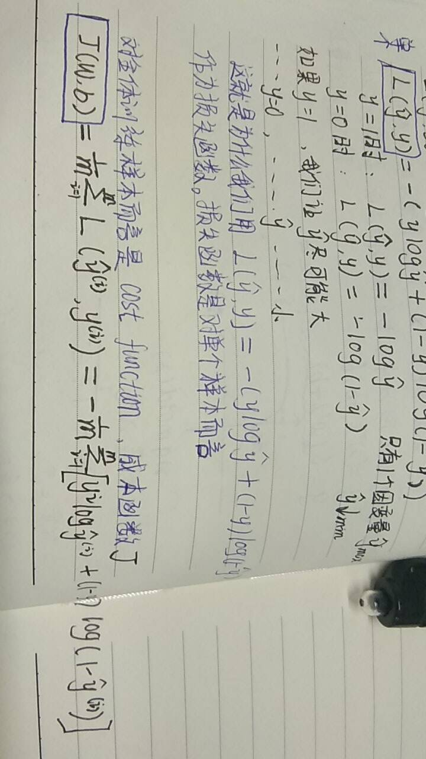

不管是误差函数还是成本函数都是为了找到合适的参数w,b，使得L,J达到最小，但是不一定是0.

（8）梯度下降算法：
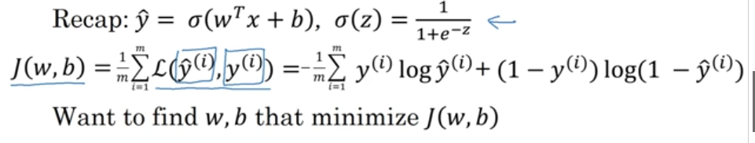
我们要想使得成本函数J最小，那么就要找到一个合适的w,b使得J最小。这时候就要用到有梯度下降算法。
在直观上，我们可以这样理解，看下图，一开始的时候我们随机站在一个点，把他看成一座山，每一步，我们都以下降最多的路线来下山，那么，在这个过程中我们到达山底（最优点）是最快的，而上面的a，它决定了我们“向下山走”时每一步的大小，过小的话收敛太慢，过大的话可能错过最小值，）。这是一种很自然的算法，每一步总是寻找使J下降最“陡”的方向（就像找最快下山的路一样）。
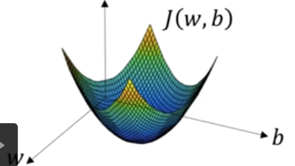
（9）链式法则：就是不断地求导（理解，可看书上笔记）
（10）logistic回归中的梯度下降算法：
①（单个样本的损失函数）
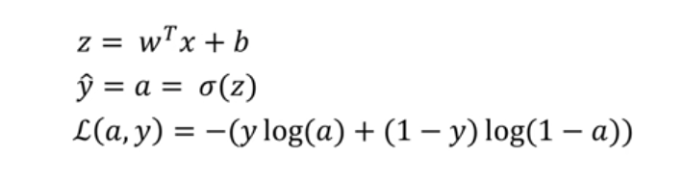
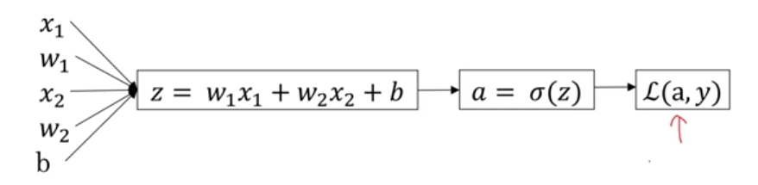
现在开始反向传播
②全部样本的成本（损失）函数J：
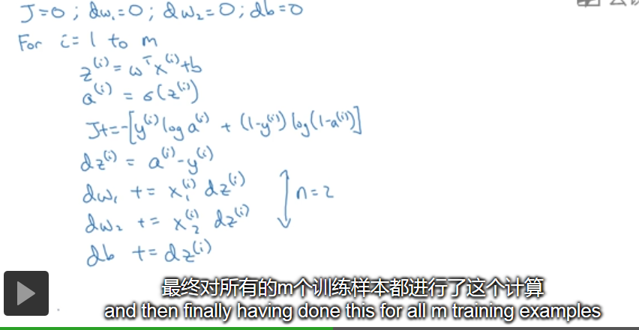

最后根据我们得到的倒数和学习率更新参数w和b.
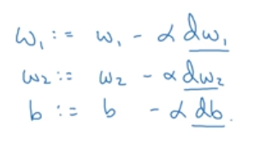
（11）向量化：就是代替For循环，使得我们的运行速度变得很快，这样我们就可以在有限的时间里面做更多的实验，修改得更完美。对于参数很多的实验，这也是非常大的一个优势。我们的神经网络也可以完全不用那个显示的For循环了。具体的向量化数学公司还没有弄得很清楚！
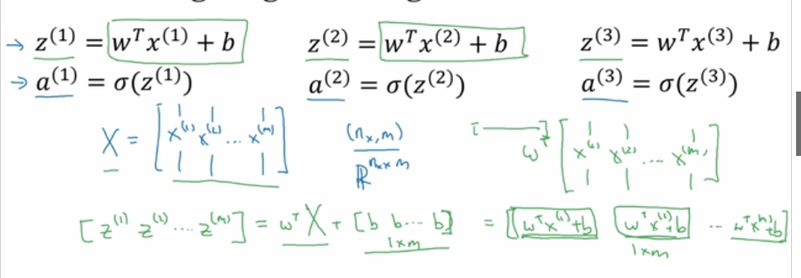
累死个人了，视频看了两遍。

